怀化市鹤城区红岩水闸除险加固工程

环境影响评价公众参与说明

建设单位：怀化市鹤城区红岩水轮泵站

二〇二五年四月

目 录
1、概述 1
2、首次环境影响评价信息公开情况 1
2.1公开内容及日期 1
2.2公开方式 1
2.2.1 网络 1
2.2.2公众意见情况 2
3 征求意见稿公示情况 2
3.1 公开内容及时限 2
3.2公示方式及时间 3
3.2.1网络 3
3.2.3张贴 5
3.3查阅情况 6
3.4公众提出意见情况 6
4报批前公示 7
5诚信承诺 7

1、概述
本次除险加固工程主要内容建设包括：移址重建溢流闸，拆除老溢流闸，水闸基础防渗处理，新建下游消能设施；移址重建进水闸，拆除老进水闸，拆除重建引水渠道（含隧洞进口调节池）；移址重建右岸灌溉泵站；拆除原船闸，新建垂直升船机；新建上下游岸坡工程；新建防汛道路（进闸道路、灌溉泵站进厂道路）；新增工程安全监测设施、信息化建设、拆除重建管理用房（含防汛仓库、现场值班室）等。
根据《环境影响评价公众参与办法》（生态环境部令第 4号）文件要求，通过网络公示、报纸公示以及现场张贴公告相结合的方式开展公众参与，并在此基础上编制了公众参与说明，提交给主管部门，供环评审批决策参考。

2、首次环境影响评价信息公开情况

2.1公开内容及日期
按照2018年7月16日生态环境部文件印发的《环境影响评价公众参与办法》（部令第4号）的通知要求，建设单位应当在确定环境影响报告书编制单位后7个工作日内，通过其网站、建设项目所在地公共媒体网站或者建设项目所在地相关政府网站进行信息公开。
从我单位确定环境影响报告书编制单位至报告书编制完成期间，我单位向公众就建设项目有关环境影响评价的信息进行了公示。公开的信息包括：建设项目名称、地址、建设内容、建设单位名称和联系方式、环境影响报告书编制单位名称和联系方式、公众提出意见的主要方式等。

2.2公开方式

2.2.1 网络
我单位于2024年4月9日在鹤城区人民政府官方网站进行了首次信息公开（见图 1），公示网址：
http://www.hechengqu.gov.cn/hechengqu/c115806/202404/bcfa645fb48e455bac5d9c70db1efbc9.shtml
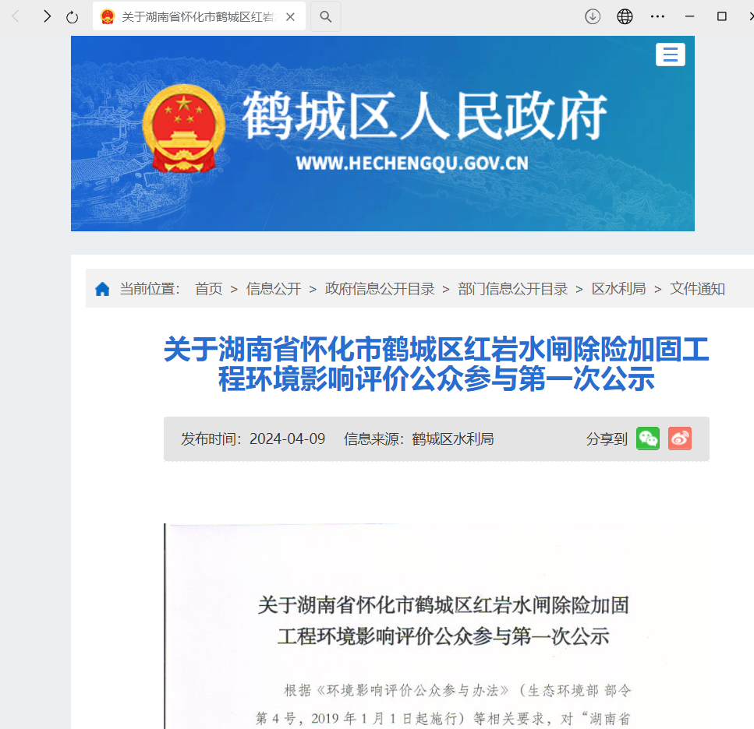
图 1 第一次网站公示截图

2.2.2公众意见情况
在首次环境影响评价信息公示期间，建设单位和评价单位均未收到相关公众意见。

3 征求意见稿公示情况

3.1 公开内容及时限
根据生态环境部发布的《环境影响评价公众参与办法》（部令第4号）要求，征求意见稿公示内容包括：环境影响报告书征求意见稿全文的网络链接及查阅纸质报告书的方式和途径、征求意见的公众范围、公众提出意见的主要方式和途径、公众提出意见的起止时间等，同时要求征求公众意见的期限不得少于10个工作日。
征求意见稿公示形式：1、建设单位可通过网络平台，且持续公开期限不得少于10个工作日；2、通过建设项目所在地公众易于接触的报纸公开，且在征求意见10个工作日内，公开信息不得少于2次；3、通过在建设项目所在地公众易于知悉的场所张贴公告的方式公开，且持续公开期限不得少于10个工作日。
环境影响报告书征求意见稿全文的网络链接及查阅纸质报告书的方式和途径、征求意见的公众范围、公众提出意见的主要方式和途径、公众提出意见的起止时间等，同时要求征求公众意见的期限不得少于 10个工作日。
综上，我单位在征求意见稿形成后采取了网络公示、报纸公示（不少于2次）和现场张贴公示三种方式进行了第二次环境影响评价信息公示，向公众公示了征求意见稿全文链接、查阅纸质报告书的方式和途径、公参调查表的网络链接、征求意见的公众范围、公众提出意见的方式和途径以及起止时间等内容。

3.2公示方式及时间

3.2.1网络
我单位于2024年11月3日在生态环境公示网上进行了第二次网上公示（见图2）。
公示网址：http://www.hechengqu.gov.cn/hechengqu/c115806/202404/fcb82654ee5348019ad3df4078808cf0.shtml
公示截图见图 1 第二次网站公示截图：

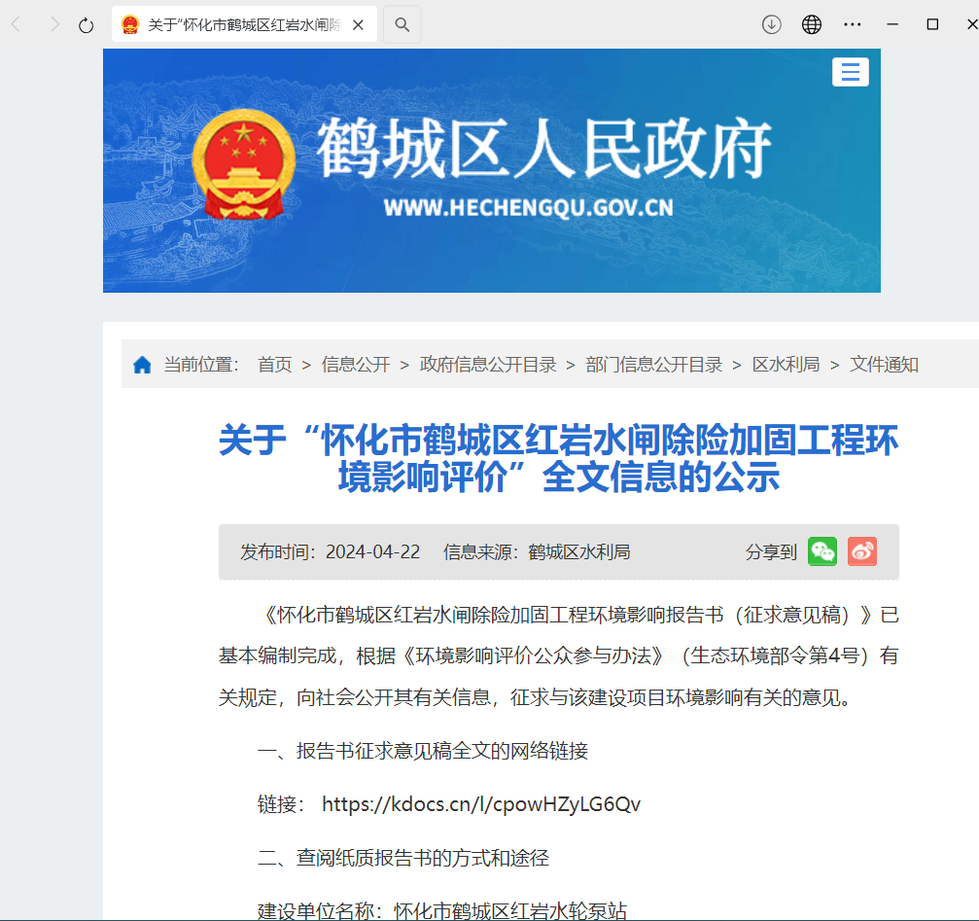

图 1 第二次网站公示截图
3.2.2报纸
我单位于2024年4月23日、2024年4月 24日在怀化日报进行了两次报纸公示（见图3、图4），怀化日报属于公众易于接触的报纸。
公示截图见：

登报日期：2024年4月23日 | 登报日期：2024年4月24日
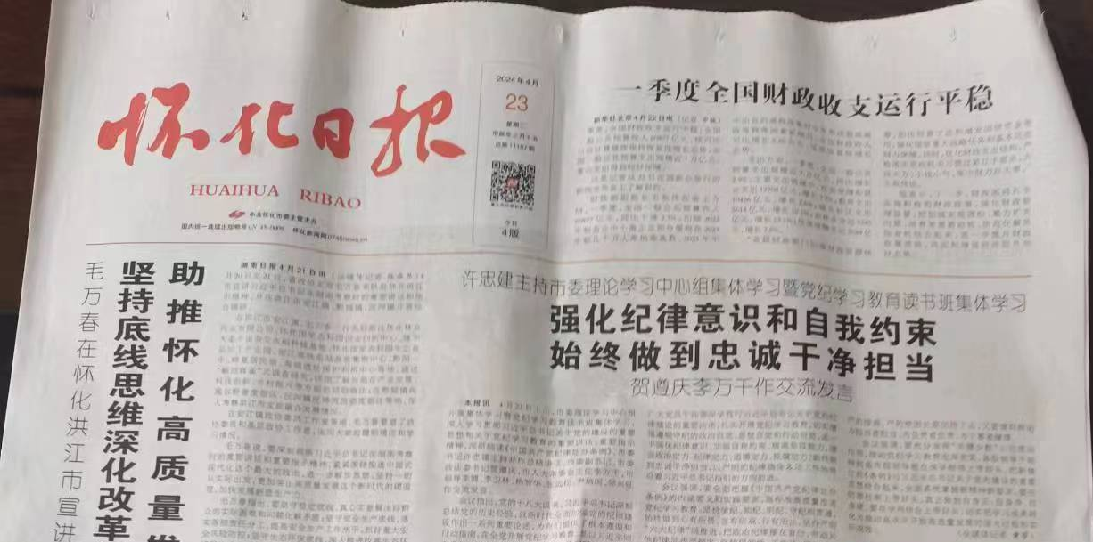 | 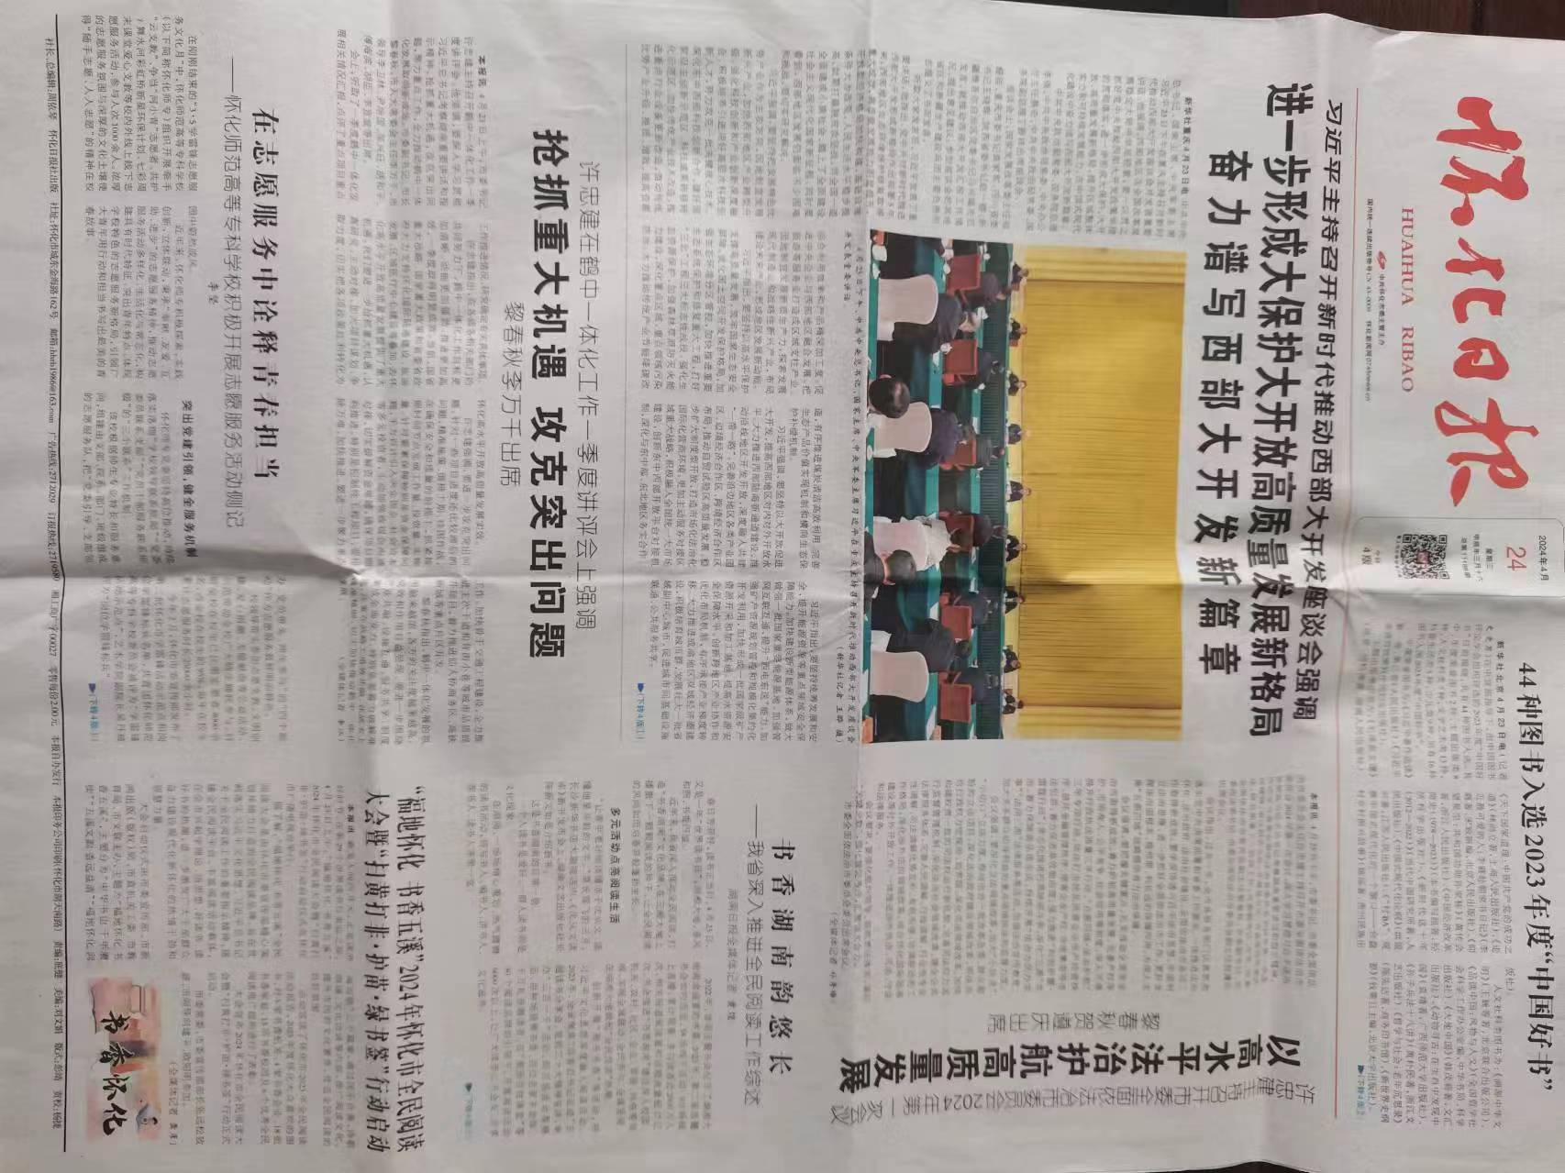
04版  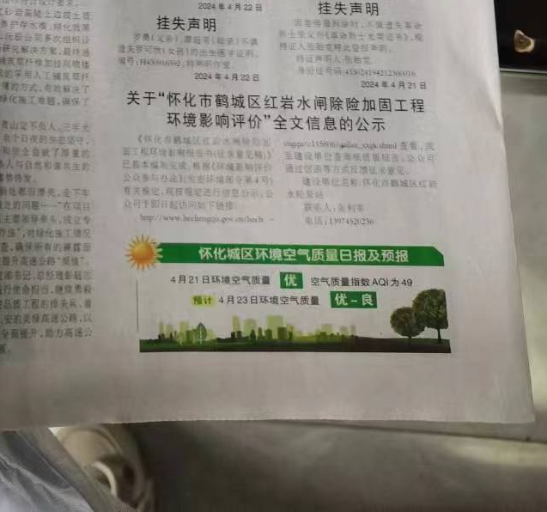 | 04版  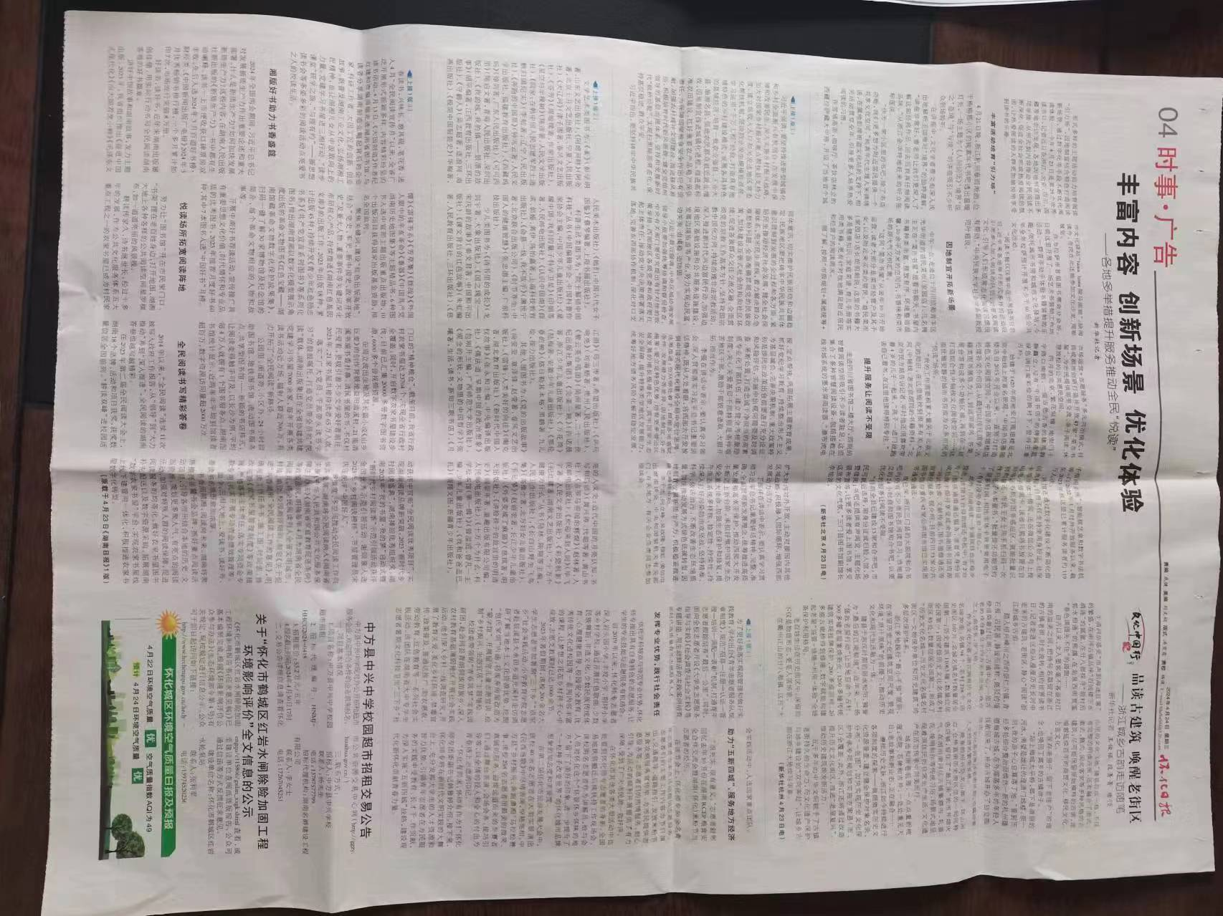
图 2 报纸两次公示情况

3.2.3张贴
2024年4月22日，我单位向项目所在地及周边村委会等处张贴了第二次环境影响信息公示并发布了征求意见稿的获取方式，见图5。
现场公示截图见：

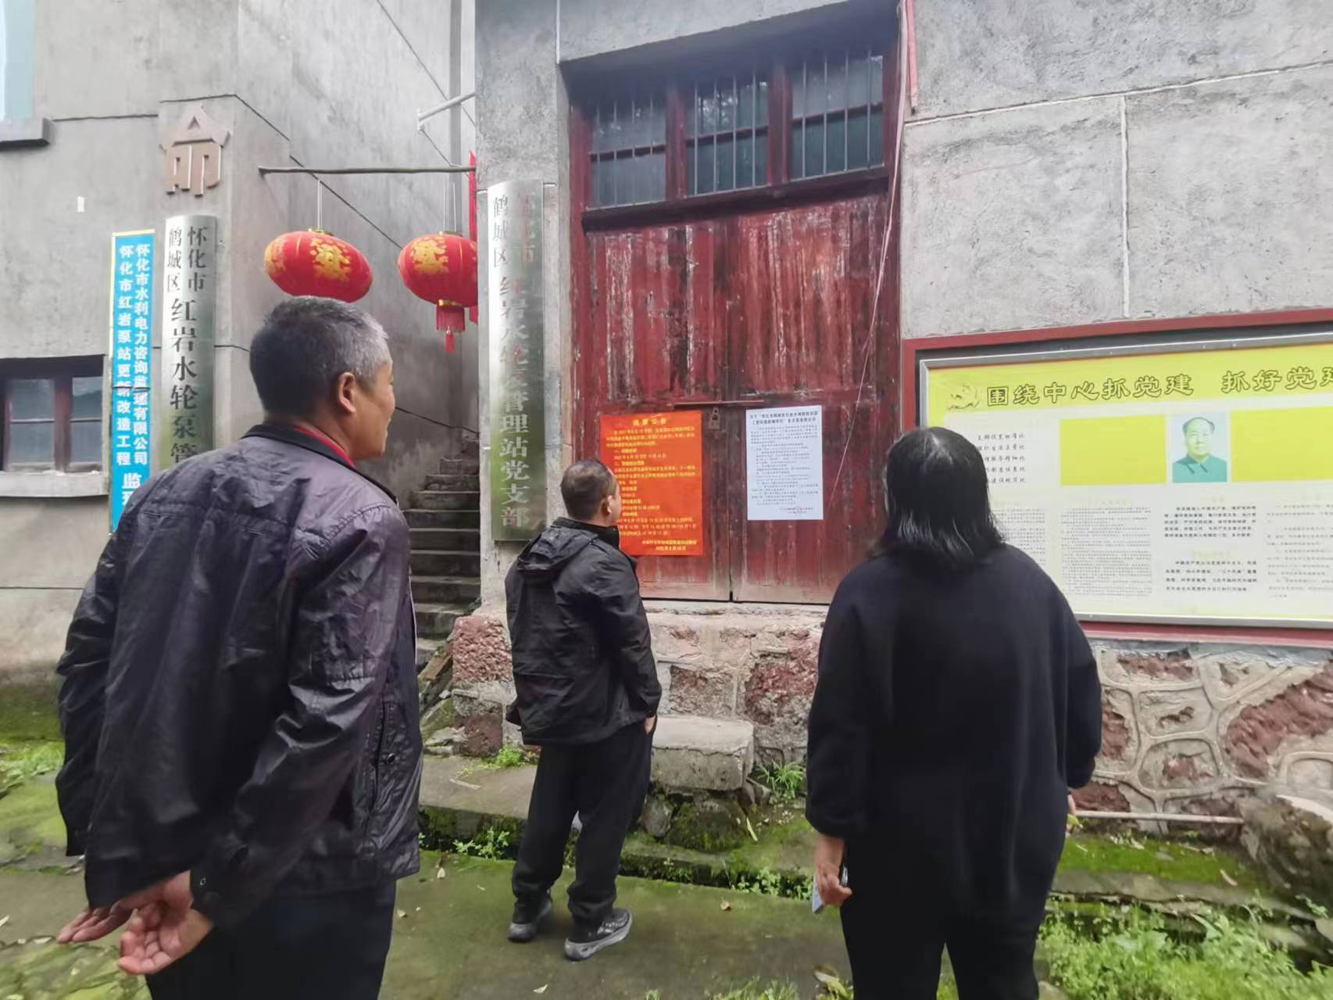 | 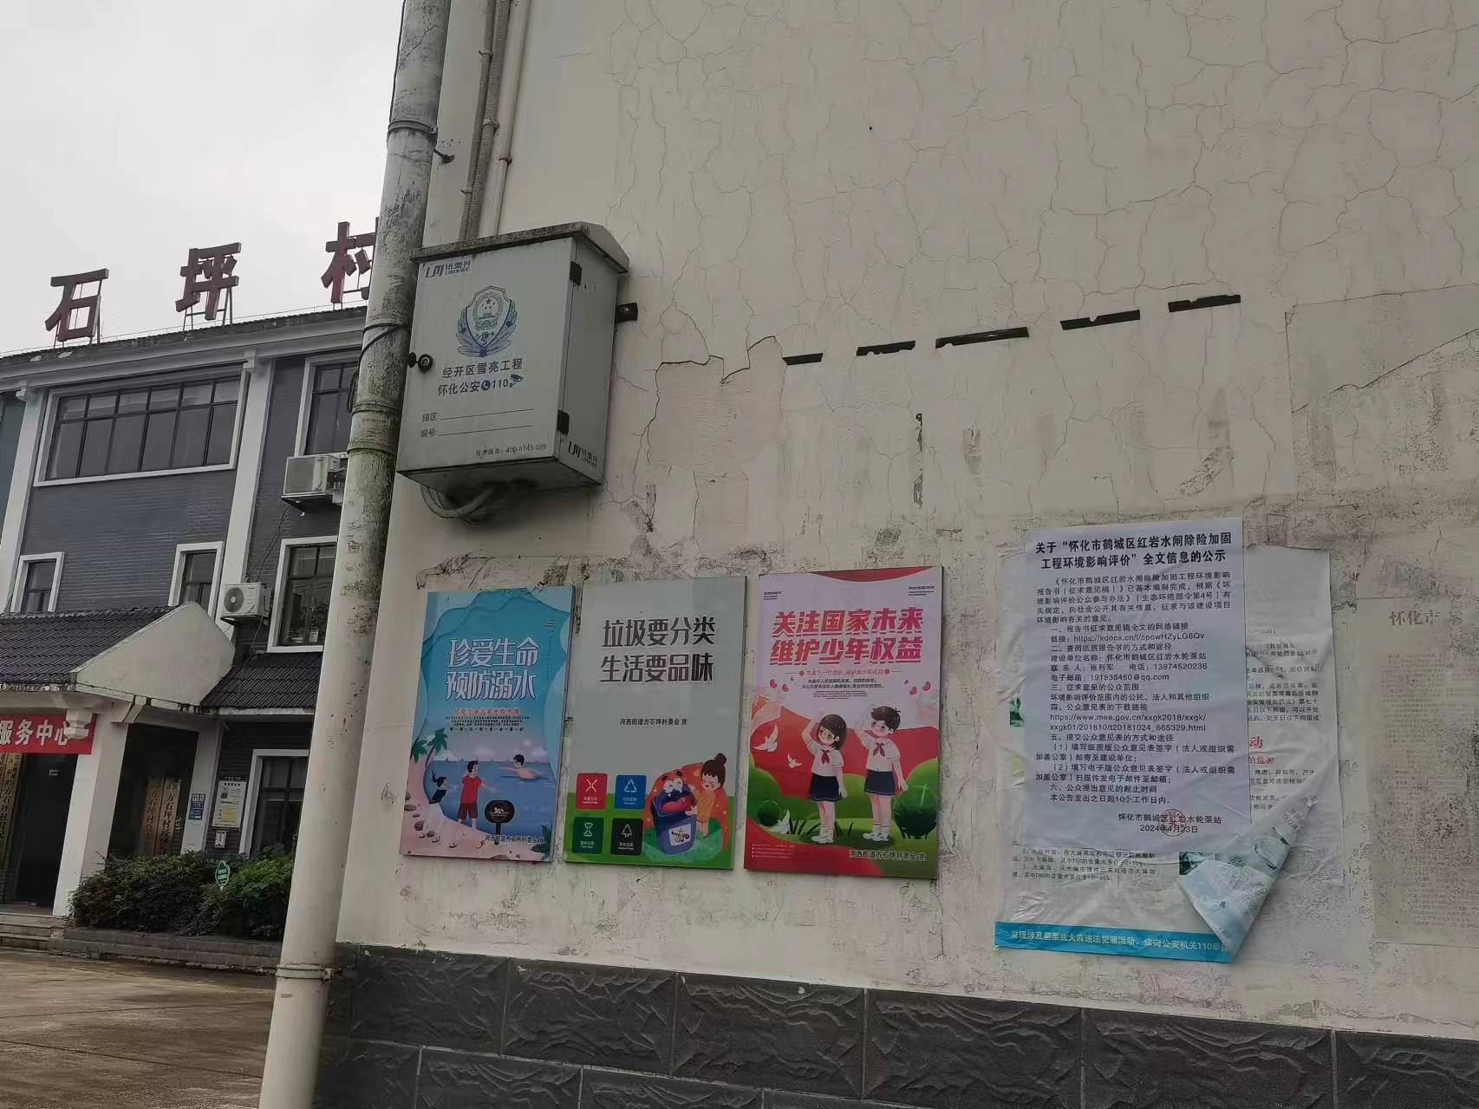
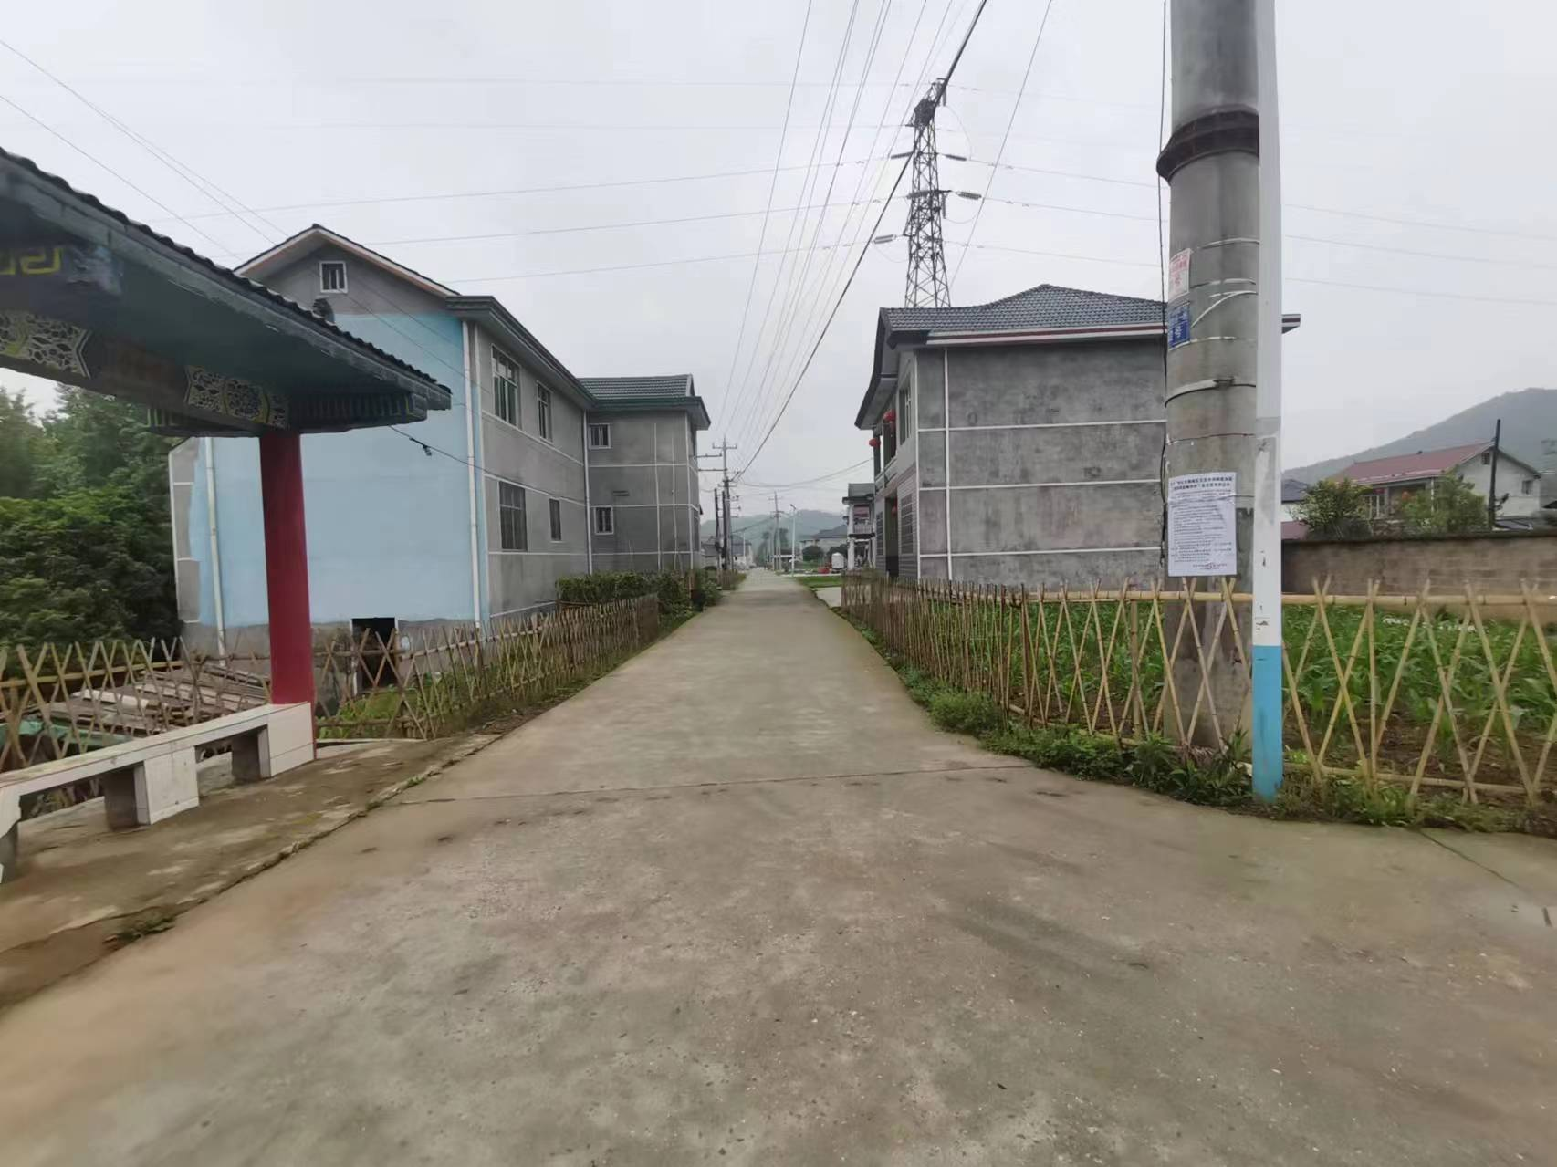 | 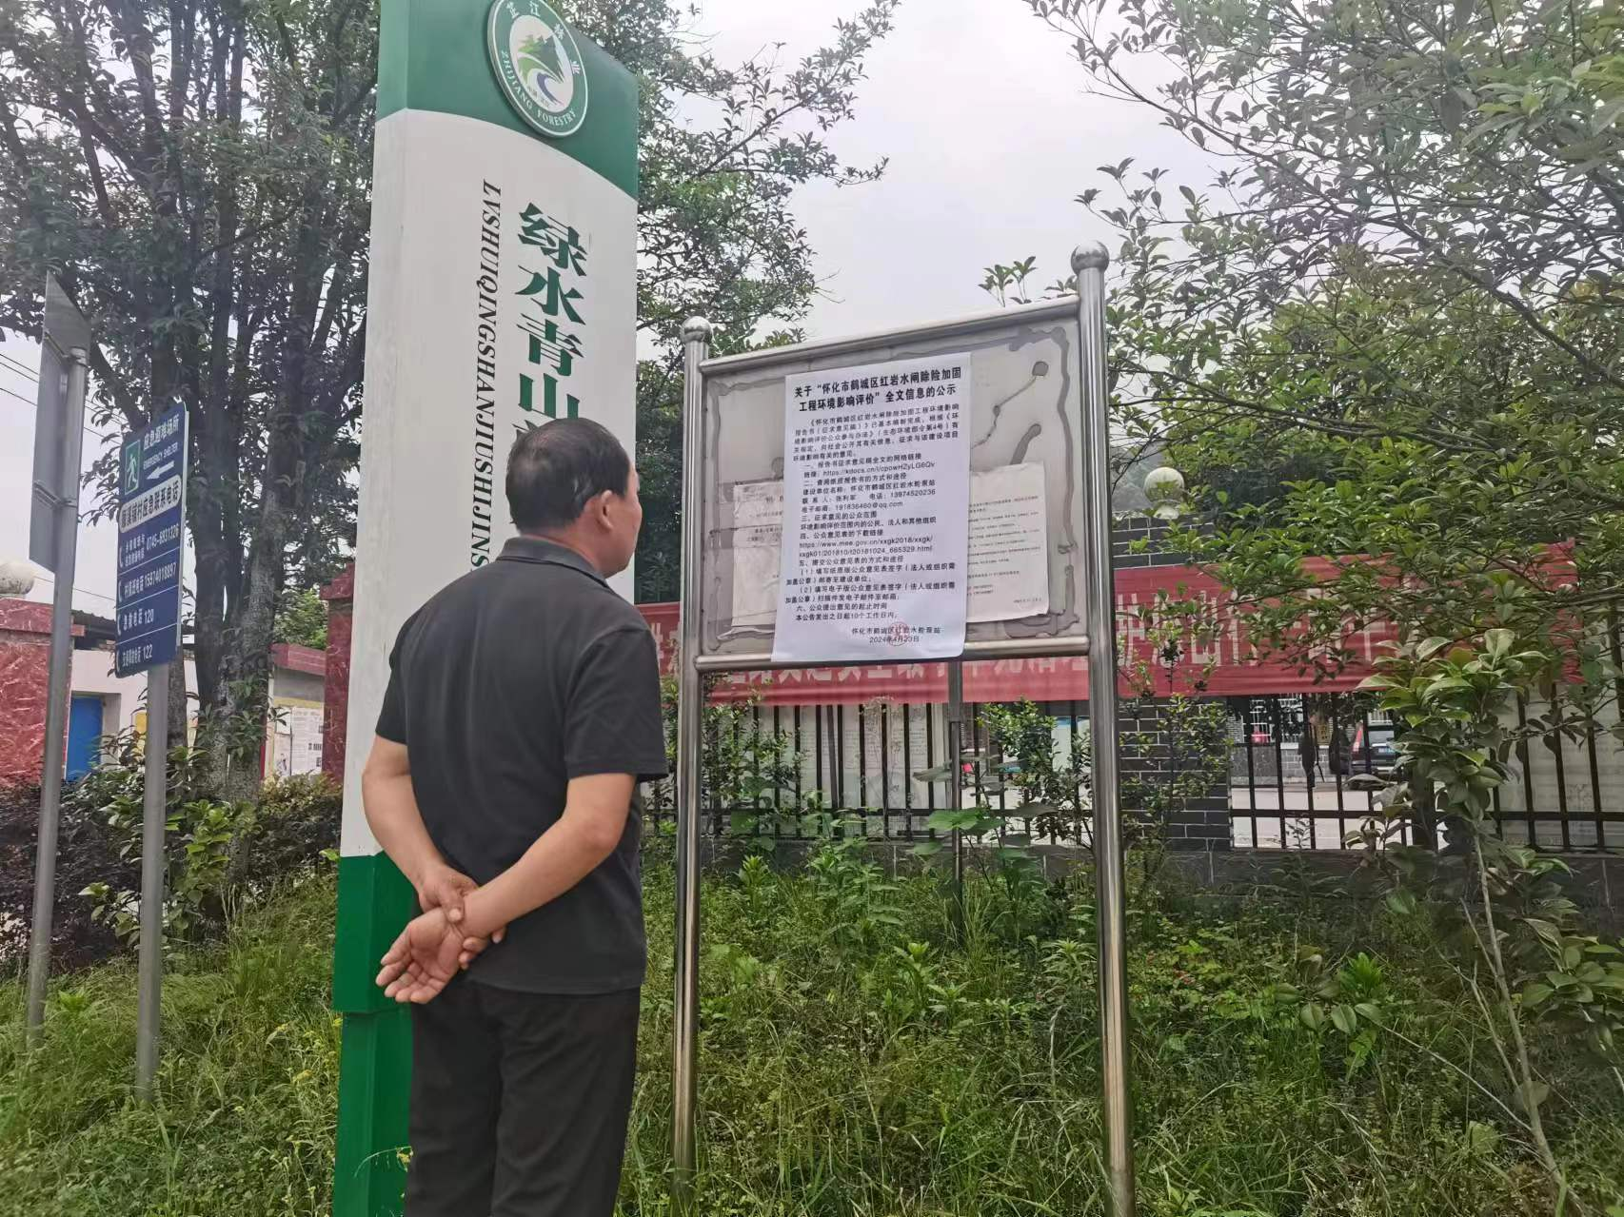
图 5 项目周边现状张贴公示

我单位在项目环境影响报告书征求意见稿形成后，采取了网络信息公示、报纸公示以及现场张贴公示3种形式向评价范围内公众进行了环境影响信息公示，公示日期均不少于 10个工作日，并发布了征求意见稿全文查看的网络链接、查阅纸质报告书、公众意见表的网络链接获取方式和途径。

3.3查阅情况
在征求意见稿公示期间，我单位和环评编制单位均未接待过到现场查阅纸质版环境影响报告书的群众。

3.4公众提出意见情况
公示期间，未收到项目所在地居民、单位等提出的意见或建议。

4报批前公示
公示链接：https://gongshi.qsyhbgj.com/h5public-detail?id=339560
公示截图：
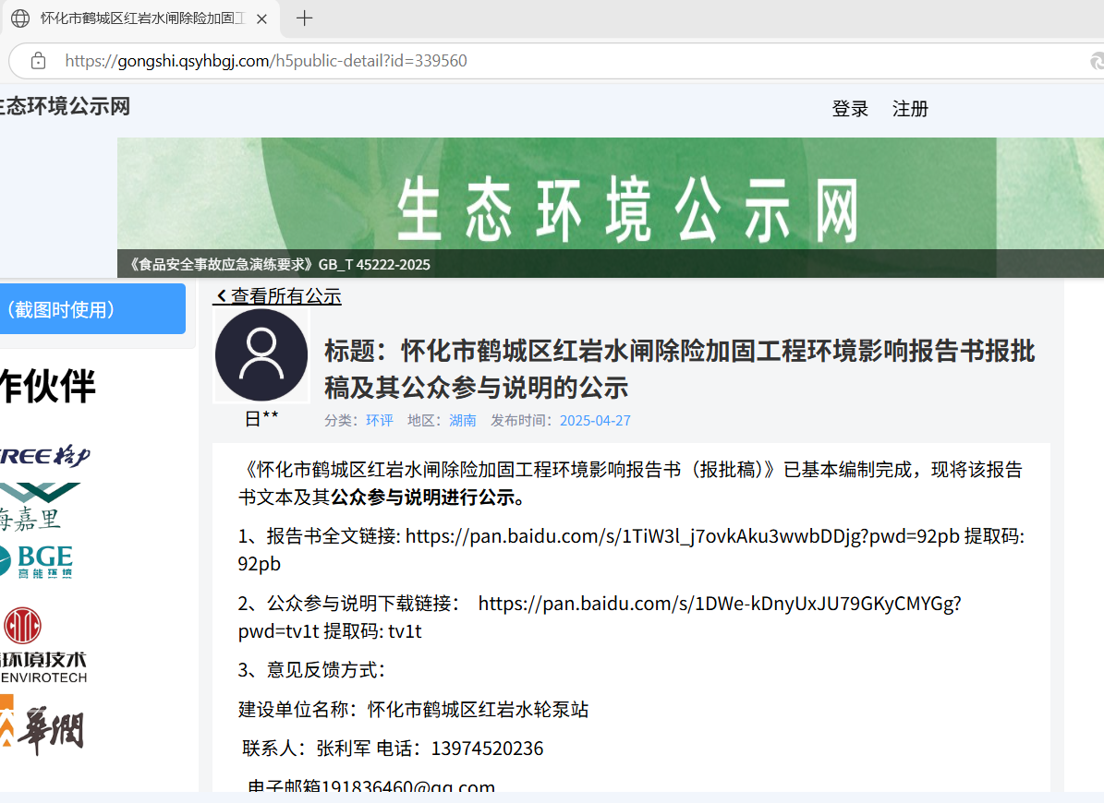
本公司于2025年4月27日通过网络平台公示的方式对本工程拟报批的环境影响报告书全文和公众参与说明进行了公示，公示网站为生态环境公示网（https://gongshi.qsyhbgj.com），符合《环境影响评价公众参与办法》的要求。

5诚信承诺
